1概述
调度平台包含三个层级：
1. 作业调度器：作业调度器负责检索满足执行条件的任务，将其加入待执行任务池；
2. 任务调度器：任务调度器读取待执行任务池，使用多线程的方式执行每一个任务，针对任务的不同类型的脚本，使用不同的执行引擎；
3. 执行引擎：执行引擎具备可扩展性，目前包含了1 JDBC执行引擎、2 M2H执行引擎、3 H2M执行引擎和4 M2M执行引擎。

2作业调度器
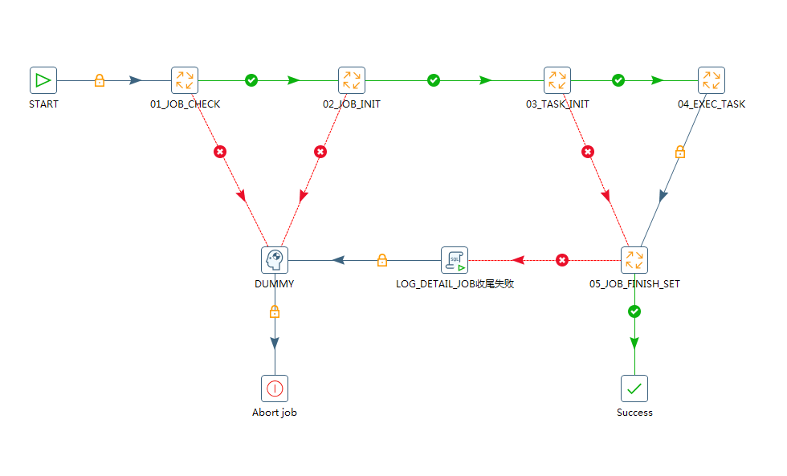
作业调度器包含如下步骤：
- 检测作业本身是否可执行
- 初始化作业变量
- 将满足条件的任务假如待执行任务池
- 调用任务调度器执行任务
- 作业执行收尾
整个作业调度过程涉及的表有：
1. ETL_CONTROL_JOB
2. ETL_CONTROL_JOB_LOG
3. ETL_CONTROL_JOB_LOG_DETAIL
4. ETL_CONTROL_RESOURCE_POOL
其结构如下：
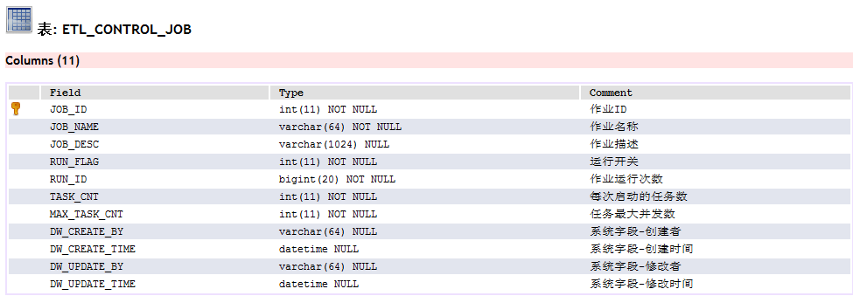
ETL_CONTROL_JOB是作业配置表，目前有3个作业，分别对应三台应用服务器，TASK_CNT控制最大初始化任务数，MAX_TASK_CNT控制任务最大并发数。
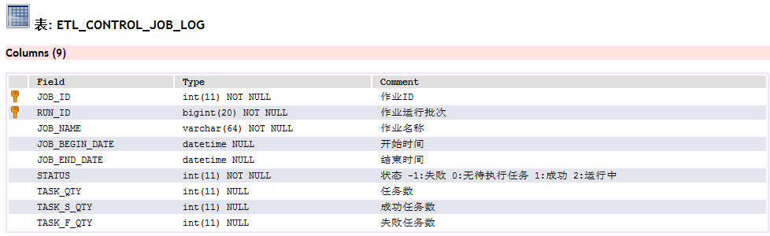
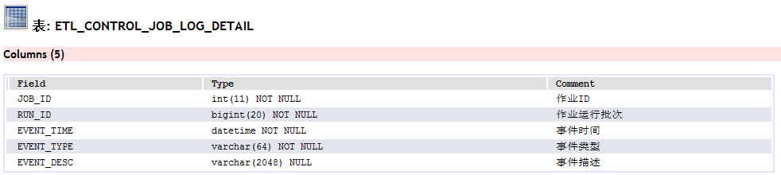
ETL_CONTROL_JOB_LOG、ETL_CONTROL_JOB_LOG_DETAIL记录作业的执行日志。
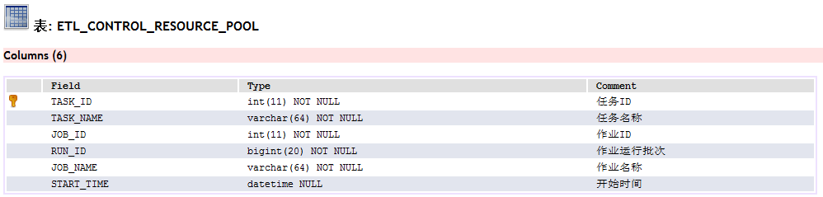
ETL_CONTROL_RESOURCE_POOL是待执行任务池。

3任务调度器
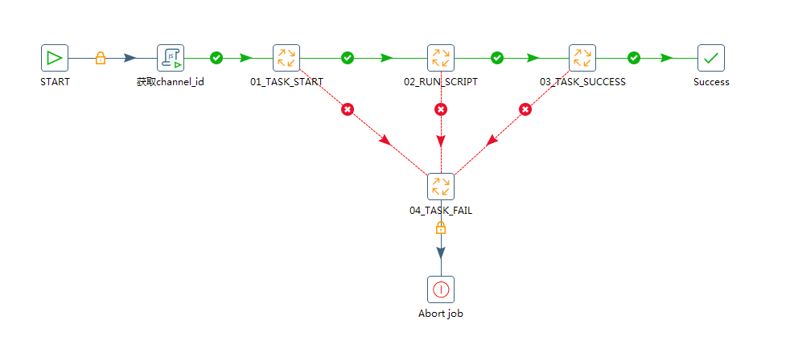
任务调度器包含如下步骤：
- 任务启动
- 调用执行引擎执行脚本
- 任务成功收尾
- 任务失败收尾
整个过程涉及的表有：
1. ETL_CONTROL_TASK
2. ETL_CONTROL_TASK_PARENT
3. ETL_CONTROL_TASK_SCRIPT
4.ETL_CONTROL_TASK_LOG
5. ETL_CONTROL_TASK_LOG_DETAIL
6. ETL_CONTROL_LOG
其结构如下：
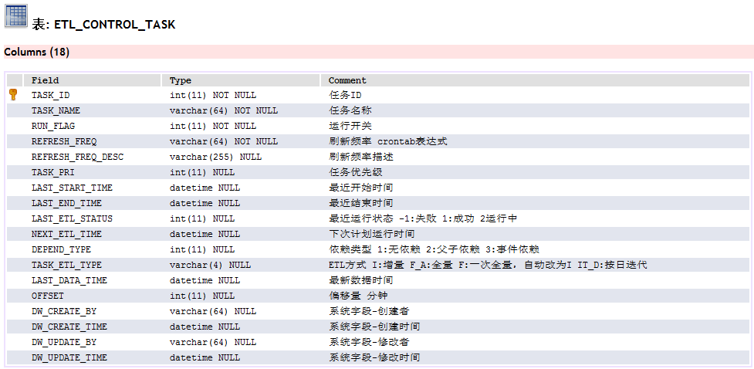
ETL_CONTROL_TASK是任务配置表。
- REFRESH_FREQ采用Cron配置调度频率，如果是一次性任务，使用ONCE；
- TASK_PRI为任务优先级，保障重要的任务优先得到执行；
- NEXT_ETL_TIME是任务的下次执行时间，每次任务成功执行后，使用REFRESH_FREQ计算得到；
- DEPEND_TYPE是任务的依赖类型，1是无依赖，2是父子依赖，需要验证ETL_CONTROL_TASK_PARENT中的父级任务是否已执行，3是事件依赖，暂未开发；
- TASK_ETL_TYPE是ETL方式(I:增量 F_A:全量 F:一次全量)，如果是F，执行完会自动更新为I；
- LAST_DATA_TIME是上次任务的成功执行时间，OFFSET是冗余量，两者共同生成一个变量{LAST_DATA_TIME}，可在脚本配置时使用。
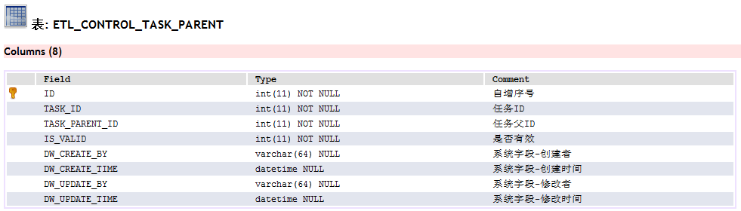
ETL_CONTROL_TASK_PARENT是任务父子依赖表，子任务必须在所有父任务执行完以后才能执行。
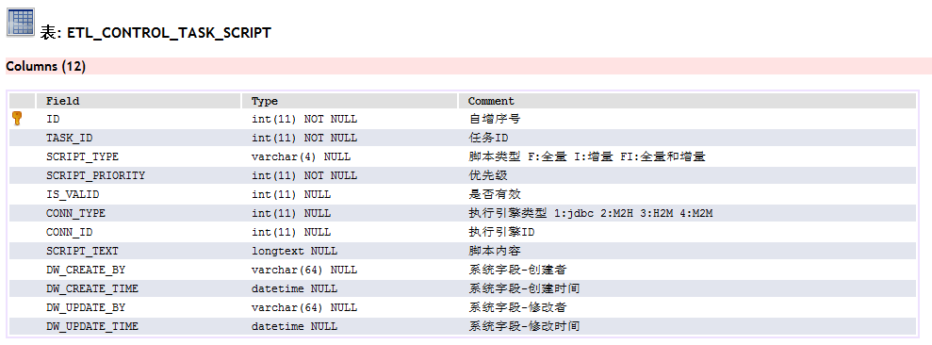
ETL_CONTROL_TASK_SCRIPT是脚本配置表。
- SCRIPT_TYPE(F:全量 I:增量 FI:全量和增量)定义了脚本类型，每个任务会根据自身的TASK_ETL_TYPE，调用相对应SCRIPT_TYPE的脚本，FI的脚本，都会执行；
- SCRIPT_PRIORITY脚本优先级，同一优先级的脚本，会并发执行；
- CONN_TYPE(1:jdbc 2:M2H 3:H2M 4:M2M)执行引擎类型，任务调度器会结合CONN_ID，使用对应的执行引擎执行该脚本。
If CONN_TYPE=1 then CONN_ID=JNDI_ID, SCRIPT_TEXT=SQL
If CONN_TYPE=2 then CONN_ID=ETL_CONTROL_TASK_M2H的STAGE_ID
If CONN_TYPE=3 then CONN_ID=ETL_CONTROL_TASK_H2M的STAGE_ID
If CONN_TYPE=4 then CONN_ID=ETL_CONTROL_TASK_M2M的STAGE_ID

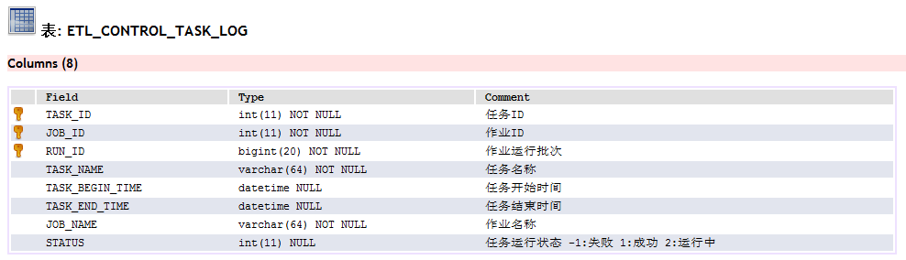
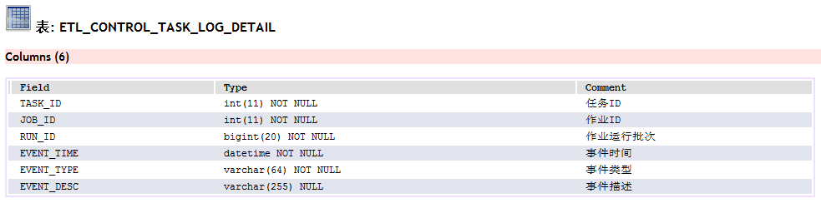
ETL_CONTROL_TASK_LOG、ETL_CONTROL_TASK_LOG_DETAIL框架记录的任务执行日志。
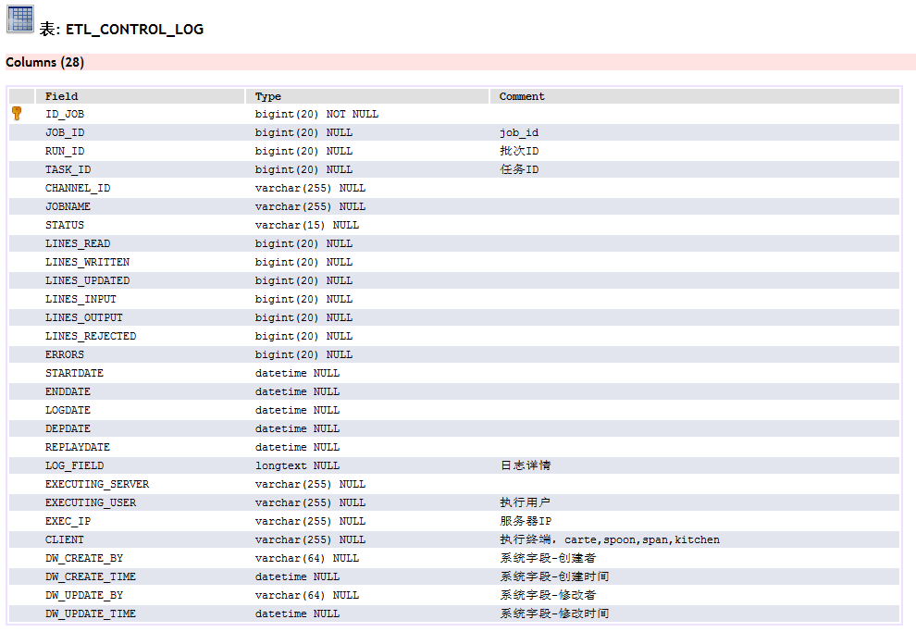
ETL_CONTROL_LOG是kettle记录的执行日志，是排除错误的核心表。

4执行引擎

4.1 JDBC
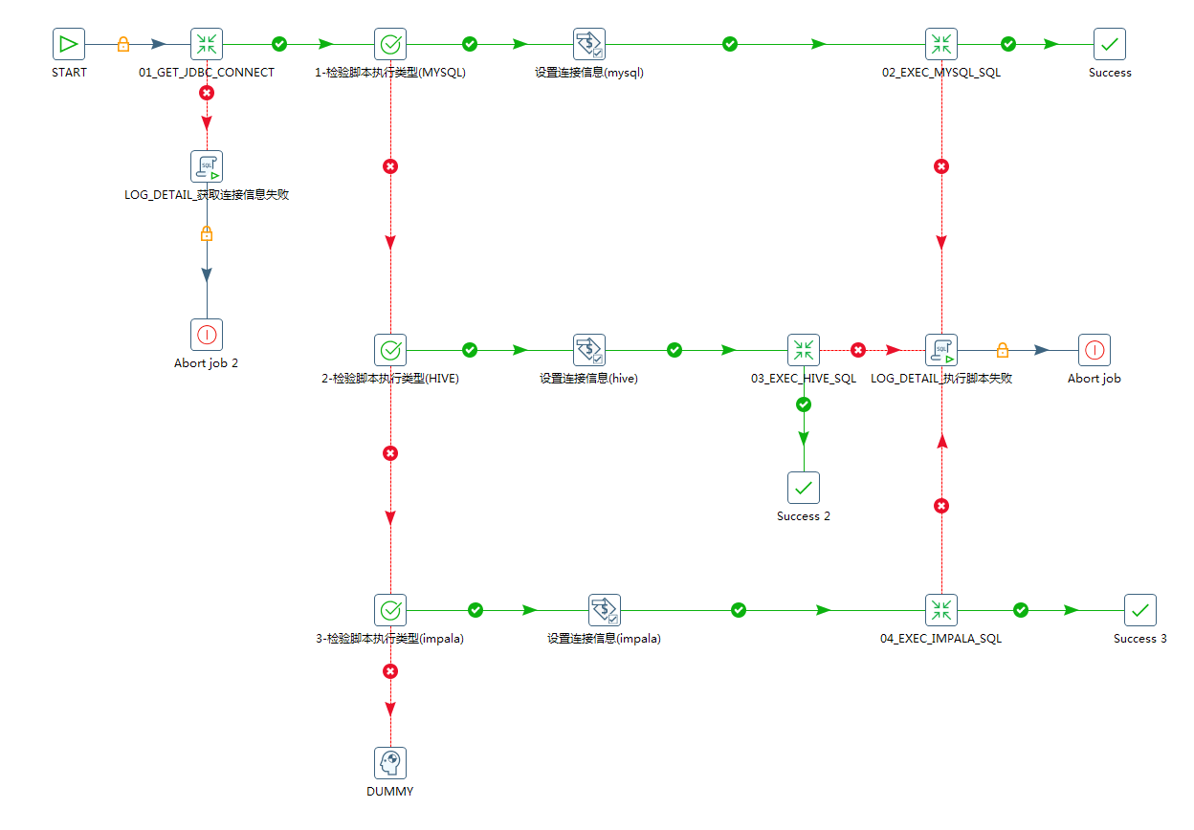
JDBC执行引擎包含如下步骤：
- 获取JDBC连接信息
- 根据不同的连接类型使用对应的连接器执行脚本
整个过程涉及的表有ETL_CONTROL_JDBC，结构如下：
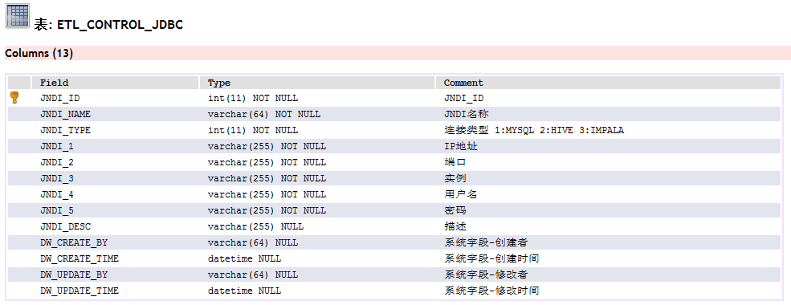
ETL_CONTROL_JDBC是JDBC连接配置表。JNDI_TYPE是连接类型(1:MYSQL 2:HIVE 3:IMPALA)，如果想扩展，需要在框架中增加相应的连接器；JNDI_1(ip)、JNDI_2(port)、JNDI_3(schema)、JNDI_4(user_name)、JNDI_5(password)是相关连接信息，采用加密存储，秘钥为VC5310*||*。

4.2 M2H
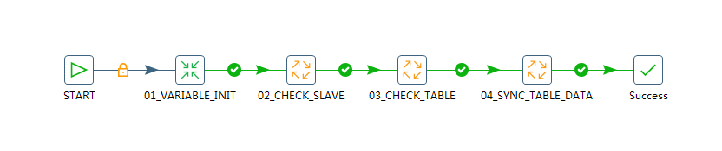
M2H执行引擎包含如下步骤：
- 变量初始化
- 源表主从校验
- 表结构检查和同步
- 数据同步
整个过程涉及的表有ETL_CONTROL_TASK_M2H、ETL_CONTROL_TASK_M2H_COLUMN_MAP、ETL_CONTROL_TASK_M2H_DATA_TYPE_MAP，结构如下：
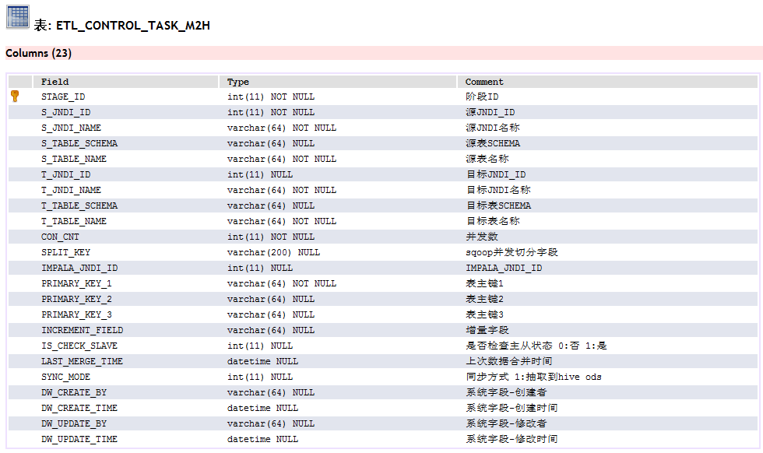
ETL_CONTROL_TASK_M2H是同步配置主表。IS_CHECK_SLAVE用于控制同步前是否进行主从校验，主从校验用于检查源表所在数据库是否已同步至当日0点；SYNC_MODE(1:抽取到hive ods)，此字段为预留字段，考虑将来单纯的表同步至hive所留。
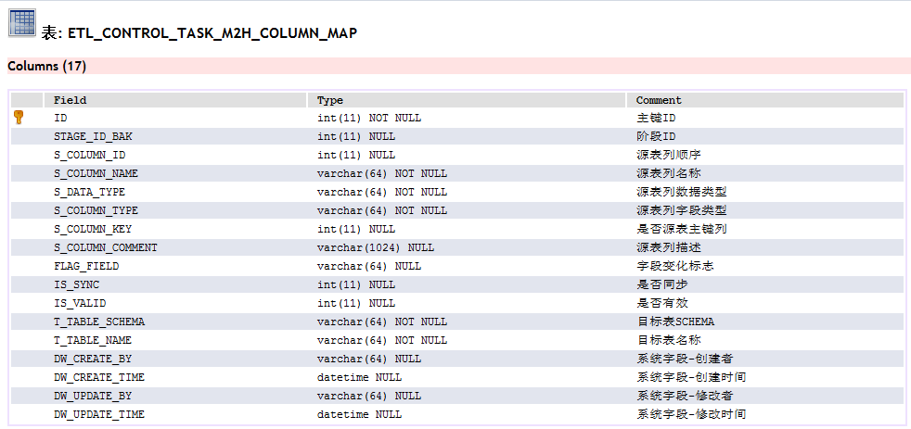
ETL_CONTROL_TASK_M2H_COLUMN_MAP存储源表和目标表的字段映射，其中源表和目标表字段名保持一致，S_COLUMN_ID代表了源表顺序，ID代表了目标表顺序，考虑到同一个表的不同同步需要共用字段映射，所以使用T_TABLE_SCHEMA、T_TABLE_NAME与ETL_CONTROL_TASK_M2H关联。
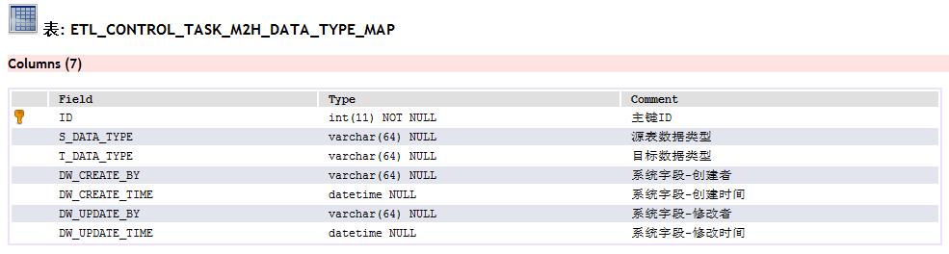
ETL_CONTROL_TASK_M2H_DATA_TYPE_MAP存储了Mysql和Hive之间的字段类型映射。

4.3 H2M
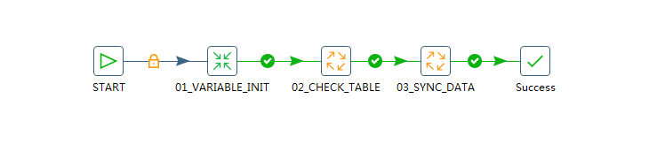
H2M执行引擎包含如下步骤：
- 变量初始化
- 表检查
- 数据同步
整个过程涉及的表有ETL_CONTROL_TASK_H2M，结构如下：
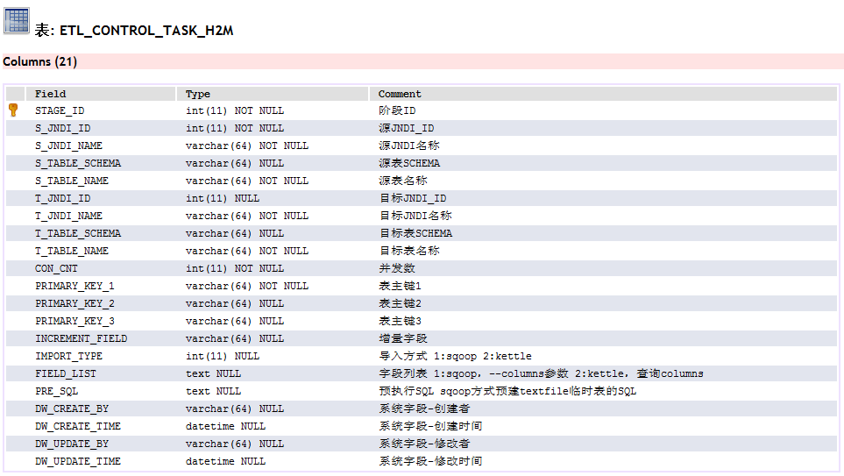
ETL_CONTROL_TASK_H2M是同步配置主表。IMPORT_TYPE导入方式(1:sqoop 2:kettle)，如果采用sqoop，需配置PRE_SQL和FIELD_LIST，PRE_SQL用于生成sqoop能够读取的临时表，FIELD_LIST用于sqoop时的字段映射；如果采用kettle，需配置FIELD_LIST，kettle采用字段名映射，所以需要跟目标表一致的字段别名。对于数据量较大的表，建议采用sqoop的方式。

4.4 M2M
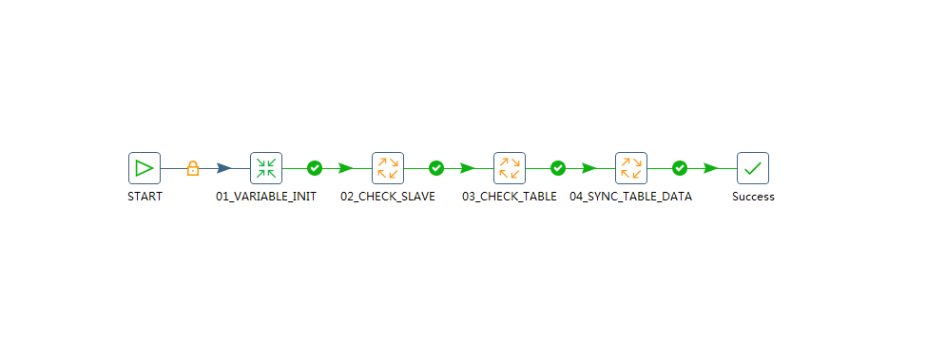
M2M执行引擎包含如下步骤：
- 变量初始化
- 源表主从校验
- 表结构检查和同步
- 数据同步
整个过程涉及的表有ETL_CONTROL_TASK_M2M、ETL_CONTROL_TASK_M2M_COLUMN_MAP，结构如下：
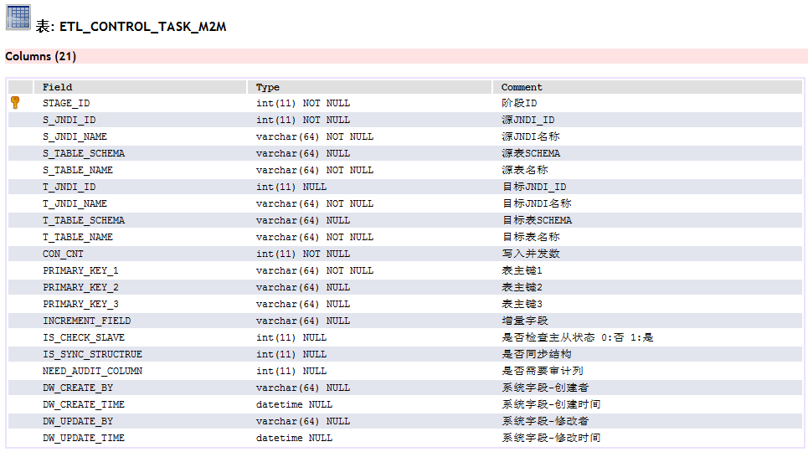
ETL_CONTROL_TASK_M2M是同步配置主表。IS_CHECK_SLAVE用于控制同步前是否进行主从校验，主从校验用于检查源表所在数据库是否已同步至当日0点；IS_SYNC_STRUCTRUE用于控制是否进行表结构同步；NEED_AUDIT_COLUMN用于控制表结构同步时，是否需要自动添加审计列：DW_CREATE_BY、DW_CREATE_TIME、DW_UPDATE_BY、DW_UPDATE_TIME。
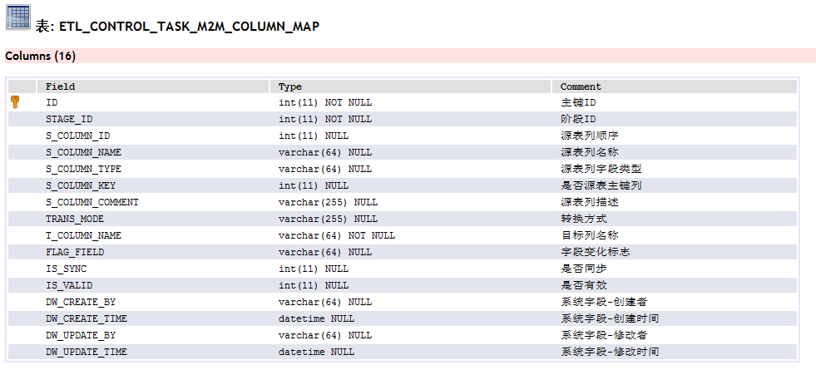
ETL_CONTROL_TASK_M2M_COLUMN_MAP是字段映射表。TRANS_MODE是转换方式，可以是对S_COLUMN_NAME的加工，也可以是表达式；IS_SYNC用于开关字段的同步。M2M暂时应用场景不多，目前使用STAGE_ID关联ETL_CONTROL_TASK_M2M，如果后续出现多脚本同步，需要进行升级改造。

